Archivní číslo vzorku | 10313
Odběrové číslo vzorku | 3
Pořadové číslo karty vzorku v databázi | 1261
Místo | Uherčice, St, zámek
Objekt | Grafický list FONTÁNA DI TRÉVI, res. Ptáčková
Místo odběru popis | Vzorek Identifik. číslo vzorku Místo odběru Povrch. úprava Stručný popis Cíl analýzy Analýza  3 10313 levý a pravý horní roh - rub ne papírová podložka vlákninové složení OM
Místo odběru foto | 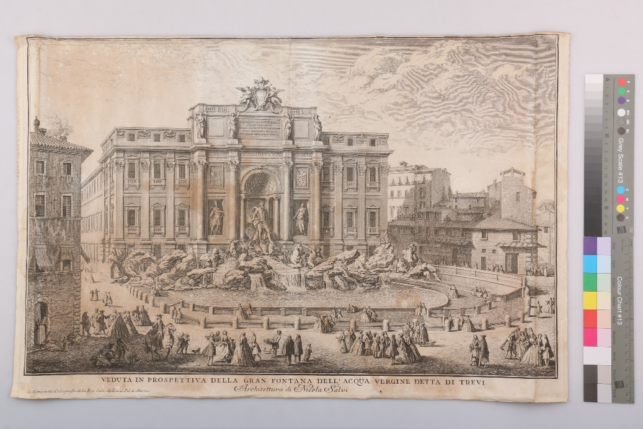
Typ díla | Grafika
Typ podložky (v případě vzorků povrchových úprav / barevných vrstev) | Papír
Datace objektu
Zpracovatel analýzy | Hurtová Alena
Datum zpracování zprávy k analýze | 17. 6. 2021
Číslo příslušné zprávy v databázi zpráv | 2021_5

Výsledky analýzy

Vzorek č. 3/10313

papírová podložka

Lokalizace: levý a pravý horní roh - rub

Detail místa odběru vzorku a detail vzorku

Místo odběru (fotografie: Anna Ptáčková) a makrosnímek vzorku 3/10313. Fotografováno na stereomikroskopu SMZ800 (Nikon), bílé dopadající světlo, zvětšení na mikroskopu 20x

Identifikace vláken - optická mikroskopie

Snímky vláken vzorku 3/10313 v Herzbergově činidle. Fotografováno na optickém mikroskopu Nikon ECLIPSE LV100 při zvětšení na mikroskopu 50x, 100x a 200x.v bílém procházejícím světle.
Vyhodnocení
Vlákna 3/10313 vzorku papírové podložky se po styku s Herzbergovým činidlem zbarvila do vínově červena, jedná se tedy o hadrovinu. Byla pozorována vlákna s kolénky – znak lýkových rostlin. Nelze vyloučit menší příměs vláken na bázi bavlny. Vlákna vzorku tvořící papírovou podložku jsou relativně dlouhá s velkým množstvím uvolněných fibril, lze tedy předpokládat dobrý stav papírové podložky.

Fotodokumentace analýzy

